Cámara
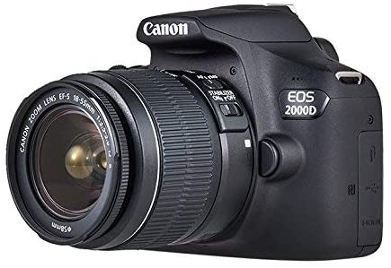

Indice
Introducción 2
Componentes básicos de una cámara 3
Elemento Fotosensible 3
Obturador 3
Visor 3
Enfoque 5
Sistema autofoco 5
Diafragma 5
Exposímetro 6
Flash incorporado 6
Controles habituales de una cámara 7
Tipos de cámaras 8
Cámaras compactas 8
Cámaras APS 8
Cámara réflex SLR 8
Cámaras sin espejo 8
Cámaras digitales 8
Cámaras menos habituales 8

Introducción
Una cámara fotográfica es un dispositivo utilizado para capturar imágenes estáticas. La primera “cámara” fue la cámara oscura, esta es una caja cerrada con un agujero que permitía la entrada de luz. Esta luz proyecta la imagen del exterior al interior de la caja, que queda invertida tanto vertical como horizontalmente, consiguiendo una especie de fotografía que no era permanente, se precisaba de dibujar manualmente las imágenes.
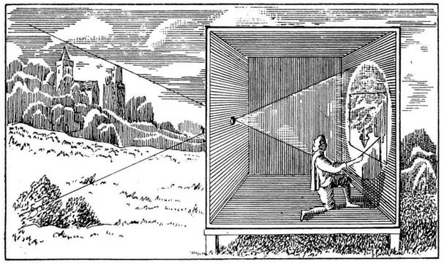

cámara oscura

Esto fue mejorado por Joseph Niépce que instaló una placa de betún que se endurecía con el contacto de la luz. Por lo que se limpiaba el betún que no habia endurecido y quedaba la imagen permanente. En 1826 creo una imagen fija del patio de su casa, se considera la primera fotografía de la historia.
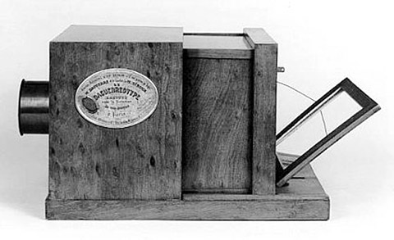
La primera cámara fue inventada en 1839 en el que Louis Daguerre sustituyó el betún por unas placas hechas de cobre y recubiertas de plata. Que precisaba de un proceso químico que resaltase la imagen.

Daguerrotipo

Componentes básicos de una cámara
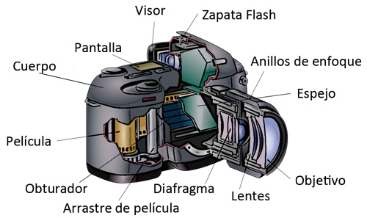

Elemento Fotosensible
Toda cámara necesita un elemento sensible a la luz que registre la imagen que procede del objetivo. Actualmente suele ser un sensor electrónico, que captan la luz y las convierte en señales eléctricas que, pueden ser almacenadas en cualquier memoria digital.

Obturador
Dispositivo que controla el tiempo durante el cual llega la luz al elemento sensible, mediante un mecanismo a modo de cortinilla que se abre cuando se presiona.

Visor
Es la parte de la cámara que se utiliza para encuadrar y enfocar la imagen. Es lo que nos permite observar la imagen que se va a tomar. Los tipos de visores se diferencian en las siguientes características:
        - Sistema que utilizan para formar la imagen, óptico o electrónico
        - Forma de visualizar la escena, directa o a través del objetivo
        - La cobertura
        - La posición del visor. Normalmente se coloca a nivel de ojo, sin embargo hay visores que se utilizan en otras posiciones

        - Tipos de visores:

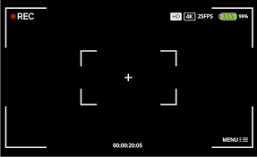  Visor de marco | Visor más básico de todos, consiste en un orificio rectangular. Este visor se utilizaba en cámaras de película de usar y tirar, hoy en dia está en desuso
Visor óptico  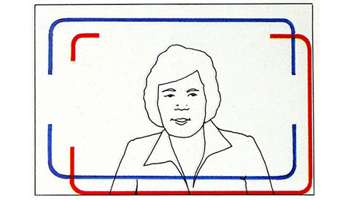 | Es un visor independiente del objetivo. Su funcionamiento se basa en el uso de varias lentes que producen una imagen de la escena. La separación del visor y el objetivo causa un problema conocido como el error de paralaje. Consiste en que la imagen que llega al sensor a través del objetivo no es la misma que la que vemos a través del visor.  Error de paralaje
Visor réflex  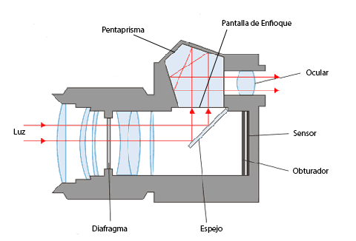  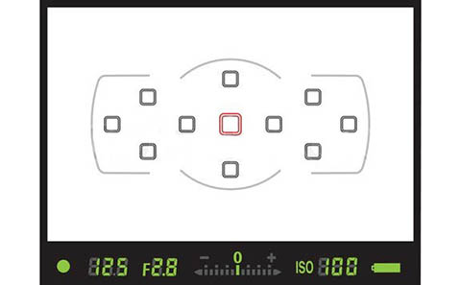 | Es un visor oṕtico que se caracteriza por mostrar la imagen que proyecta el objetivo. De esta forma no se produce el error de paralaje. Tiene un espejo y una pantalla de enfoque(una superficie de cristal traslúcido que permite visualizar y enfocar la imagen). La imagen atraviesa la pantalla de enfoque y se vuelve a reflejar por un conjunto de espejos que la desvuas hacia el ocular del visor
Visor electrónico | Formado por una pequeña pantalla que muestra en tiempo real la imagen que llega a través del objetivo. El sensor captura la imagen y, se transmite a una pantalla miniatura visible a través del ocular del visor. La imagen es capturada por el sensor y procesada por la circutería de la camara. Produce un retraso de feaccriones de segundo. La calidad depende de la resolución de su pantalla miniatura.
Visor de pantalla  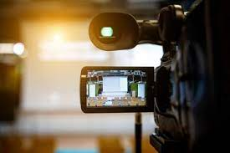 | En la mayoría de las cámaras digitales, la pantalla sirve para previsualizar las imágenes antes del disparo, cumpliendo la misma función que un visor. Cada vez hay más cámaras compactas en las que la pantalla es el único visor disponible. La pantalla funciona de la misma forma que el visor electrónico

Enfoque
Es uno de los aspectos más importantes. Es el proceso mediante el cual se hacen ajustes en la lente para encontrar la máxima resolución, nitidez y contraste en una escena o sujeto. Hay 2 tipos de enfoque, el manual y el automático
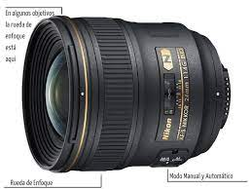

Sistema autofoco
La mayor parte de las cámaras compactas, simplifican la tarea de enfoque con los sistemas autofocos y la mayoría de las cámaras digitales. Es un automatismo de una cámara, que permite el enfoque automático.

Diafragma
El diafragma es una parte del objetivo que limita el rayo de luz que penetra en la cámara. Se abre o se cierra para permitir que entre más o menos luz. Es decir regula la cantidad de luz.
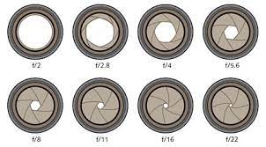

Exposímetro
Dispositivo que sirve para calcular el tiempo de exposición del elemento fotosensible
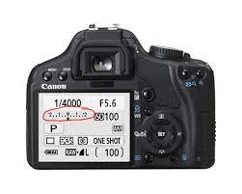

Flash incorporado
Dispositivo que actúa como fuente de luz artificial para iluminar escenas.
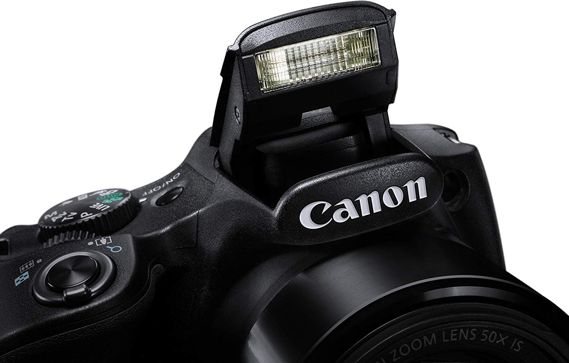
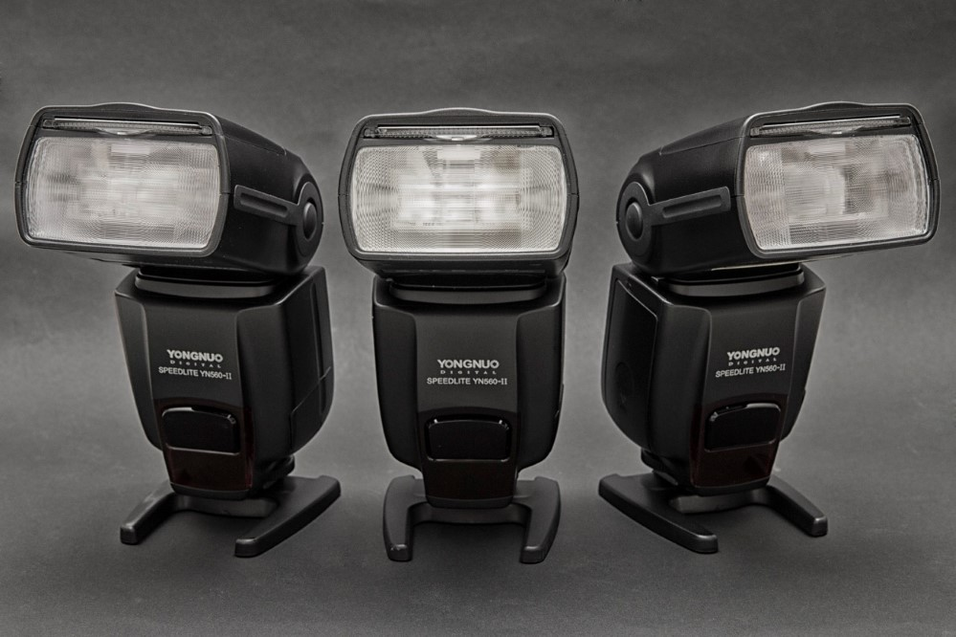

Controles habituales de una cámara
- Enfoque : Es el ajuste que te permite situar el punto más nítido de la imagen donde se desee.
- Apertura(Diafragma) : Es el ajuste que permite controlar la cantidad de luz que pasa a través del objetivo
- Velocidad de disparo(obturacion) :Controlar la cantidad de tiempo que llega la luz al elemento fotosensible
- Balance de blancos : Controlar la temperatura de color asociada a unas determinadas condiciones lumínicas, captando la imagen y los colores haciendo que parezcan naturales
- Medición : Permite controlar la exposición, las luces altas como las sombras que estén expuestas. Para esto se precisa de un exposímetro, el de la misma cámara o uno externo.
- Sensibilidad fotográfica : el término sensibilidad se utiliza para referirse a la rapidez con la que reacciona el elemento fotosensible a la acción de la luz. Cuanto mayor sea la sensibilidad, menos exposición se necesitará para formar la imagen.

Tipos de cámaras
Cámaras compactas  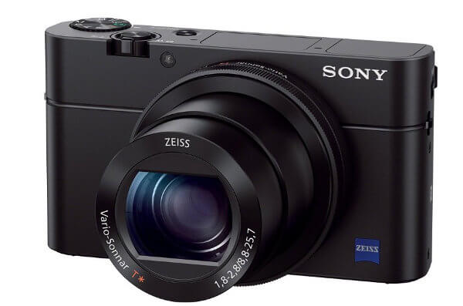 | Son las más comunes, son de gran sencillez, tienen menor costo, objetivo no intercambiable y visor óptico directo.
Cámaras APS | Fueron el resultado de la primera unificación entre el sistema analógico y el digital. Se consiguió simplificar el funcionamiento para los usuarios inexpertos. Actualmente no se utilizan
Cámara réflex SLR  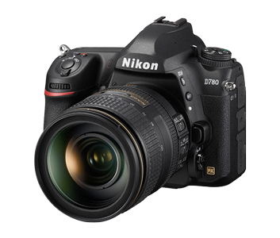 | Pueden ser analógicas o digitales. Permiten un control casi absoluto de sus elementos y disponen de accesorios intercambiables para distintos propósitos. Poseen un visor réflex, tiene exposímetro incorporado, zapata de conexión para flash externo, tiene un control de enfoque manual y posee obturadores muy rápidos.
Cámaras sin espejo  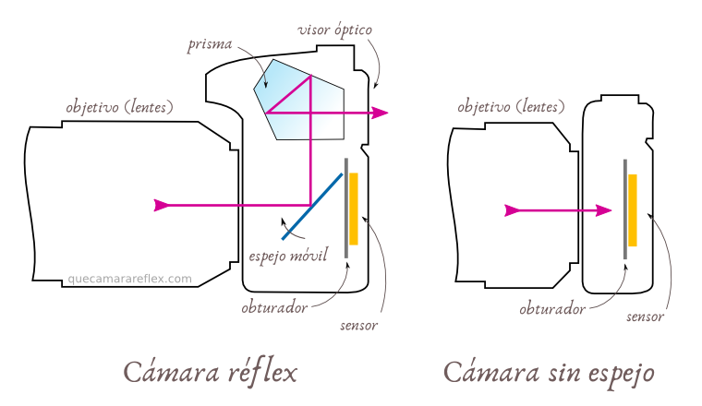 | Tienen objetivo intercambiable y posúen un visor digitales debido a que carecen de espejo interno.
Cámaras digitales  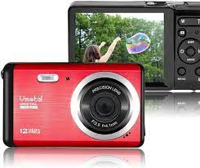 | Es un dispositivo electrónico que capturan y almacenan fotografías electrónicamente en lugar de usar películas fotográficas como las cámaras convencionales.
Cámaras menos habituales | Cámara TLR, cámara de estudio, cámara panorámica, subacuática...

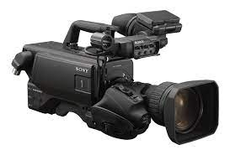
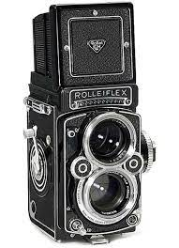
Cámara de estudio Cámara TLR Camara panoramica
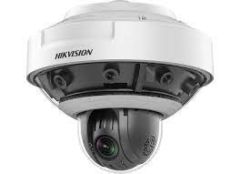

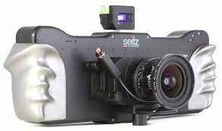
Cámara subacuática
